**Липецкий государственный технический университет**

Университетский колледж

Кафедра автоматизированных систем управления

Лабораторная работа №5

по «Информационные технологии и платформы разработки информационных систем»

Разработка веб-приложений ASP.NET Работа с текстом. Таблицы стилей CSS

Студент Щеглов Д.A

Группа T-ИС-20

Руководитель Генералов А.Н

Липецк 2022г.

Оглавление

Цель работы 2

# **Цель работы**

Изучить принципы построения пользовательского интерфейса и т.д

Веб-приложение «Расписание занятий группы на неделю»

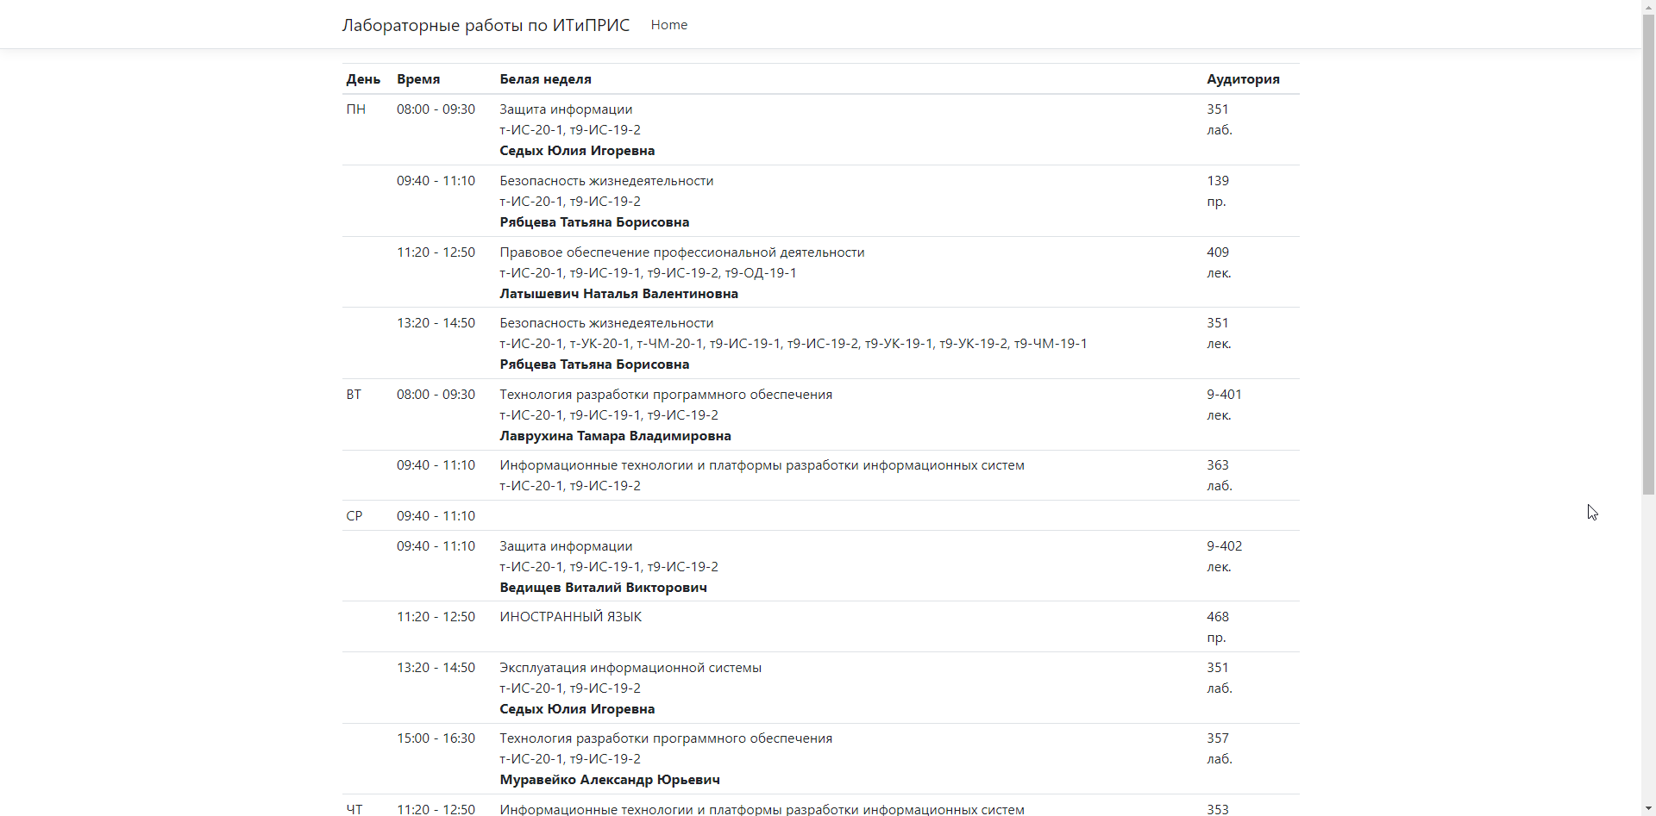

Рисунок 1.

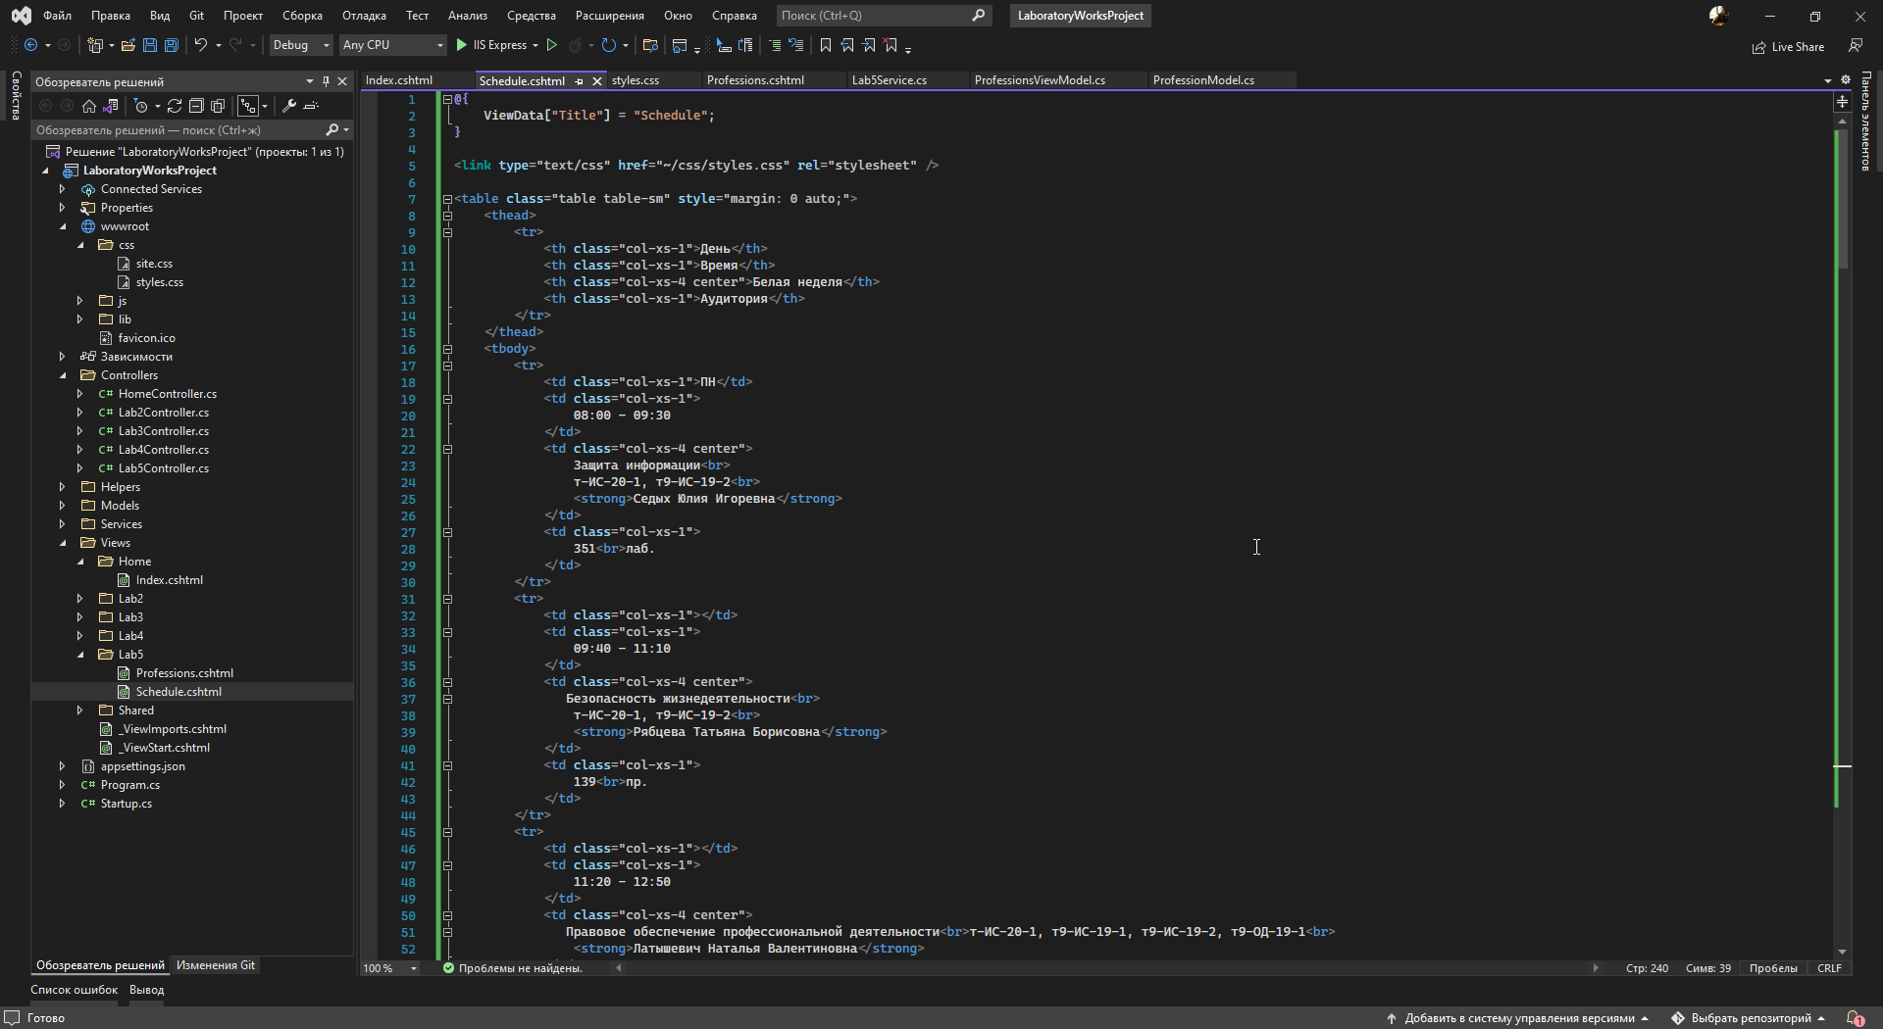

Рисунок 2.

Веб-приложение «Самые востребованные технические профессии»

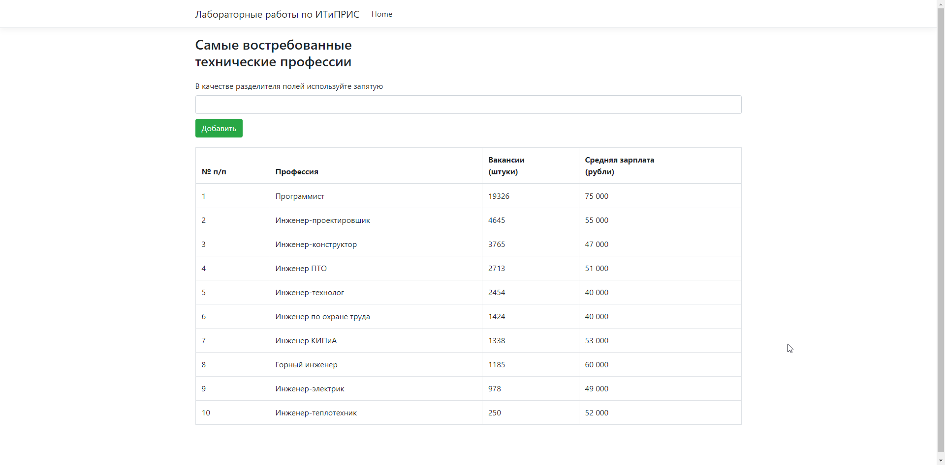

Рисунок 3.

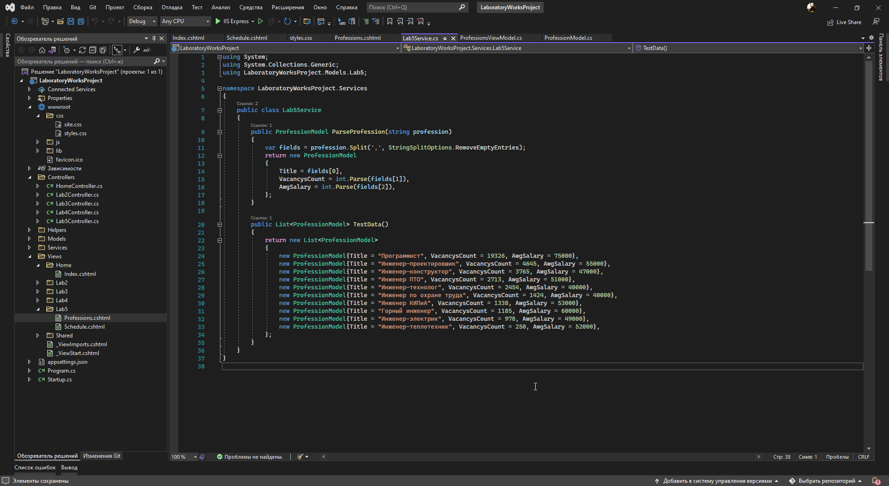

Рисунок 4.